附件一：
超星网络教学平台考试——学生使用手册

一、登录方法

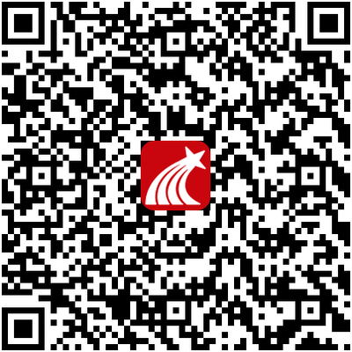
1.1手机端登录
1. 下载学习通APP
扫描右方二维码，下载超星学习通APP或手机应用市场，搜索“学习通”下载。打开“学习通”，选择“其他登录方式”。
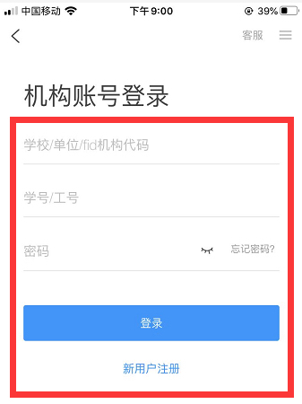
(1)学校/单位/fid机构代码:南京医科大学康达学院/41747
(2)学号/工号：学号
(3)密码:若已登录过则为自己更改过的密码，登录后需自行修改密码，密码修改后请同学们记住，并按新密码登录。若忘记密码请及时找回，请在考前确认帐号可以正常登录。

二、人脸识别采集
学校管理员发布了人脸采集通知，点开通知进行采集。
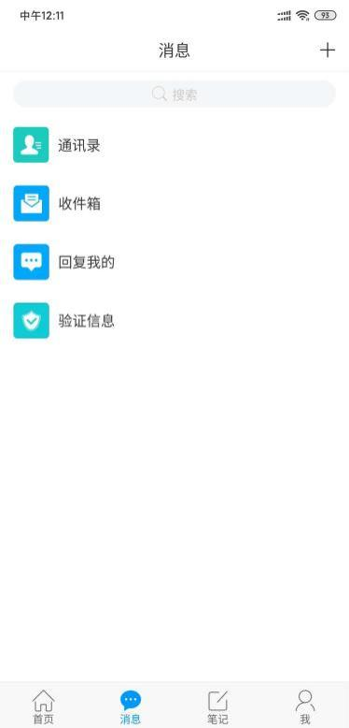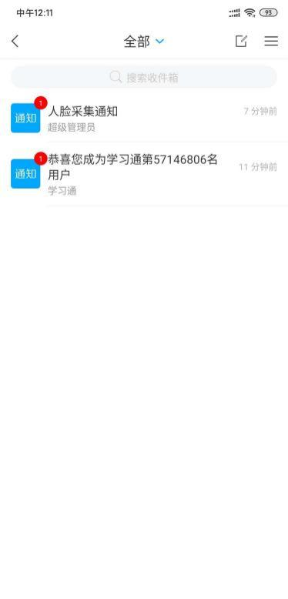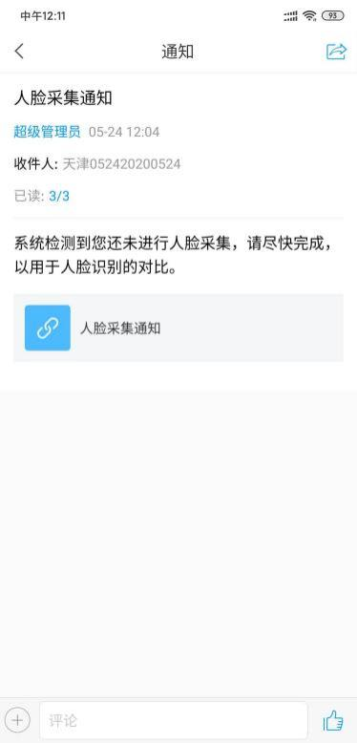
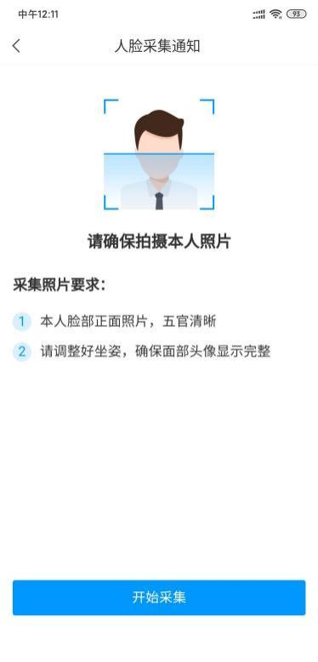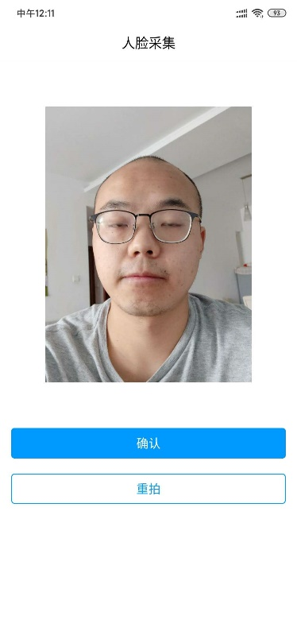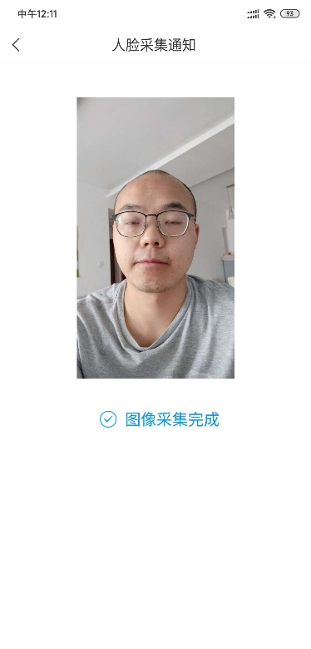

进入考试
电脑端或手机端都可以进行作答（不能多端同时作答，具体以任课教师的考试要求为准），查看作答时间，根据题型及题目要求完成试卷，并点击交卷。

2.1 手机端考试
方法一：登录成功后，点击需要考试的课程，进入作业/考试界面，点击考试，选择需要考试的试卷，进行作答，并提交试卷。
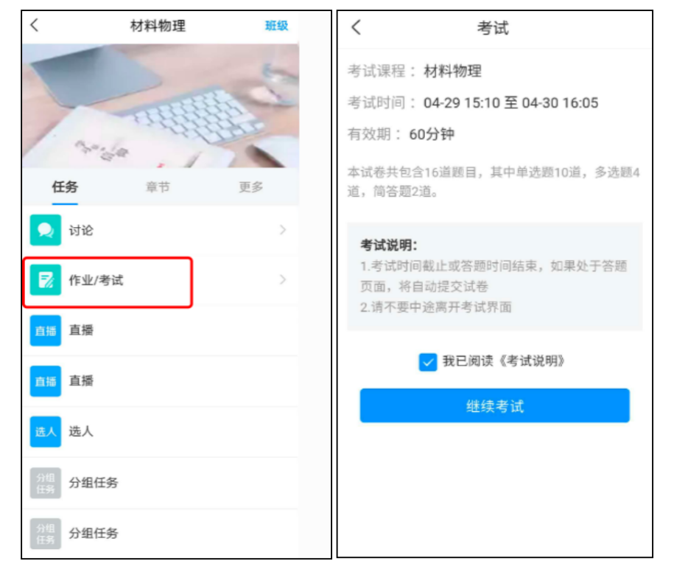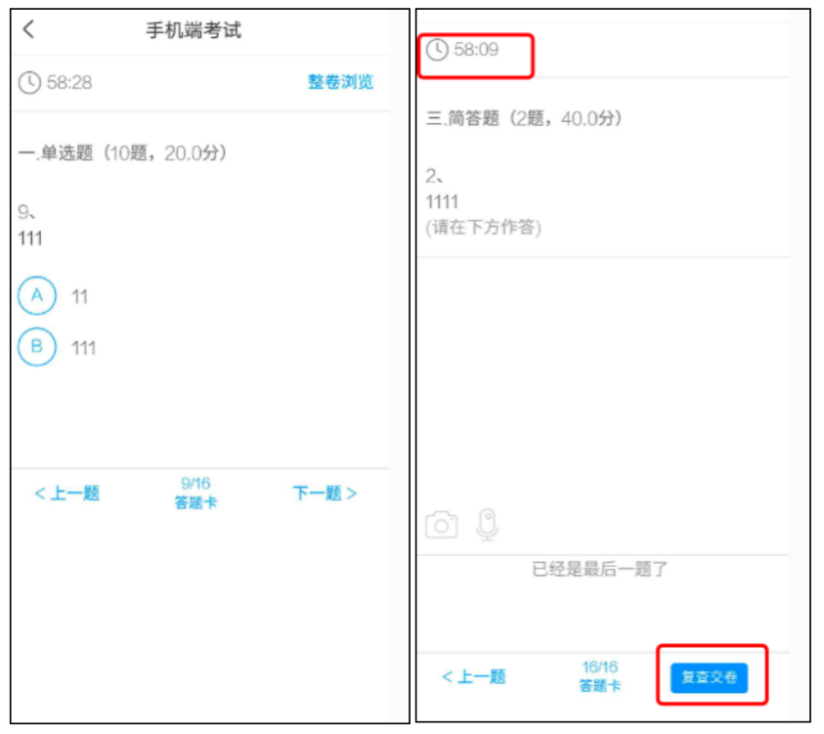

方法二：学校发起考试通知，点击通知进入考试。
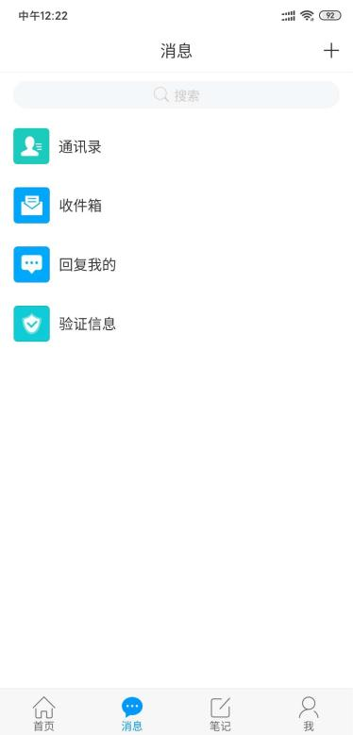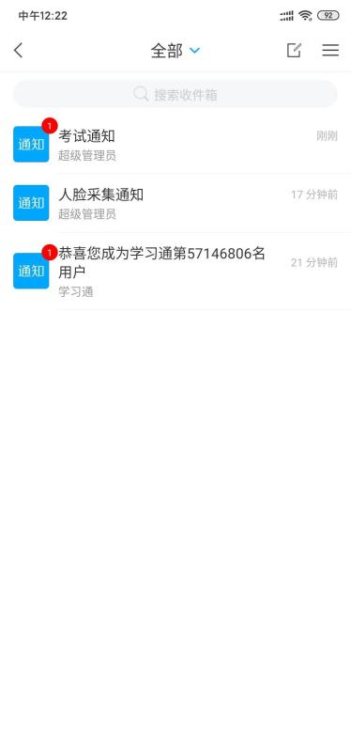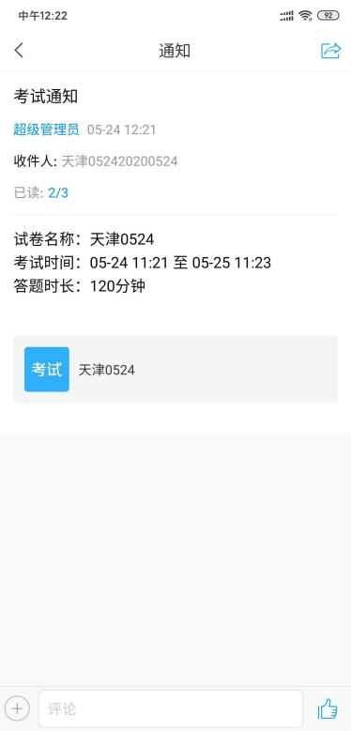
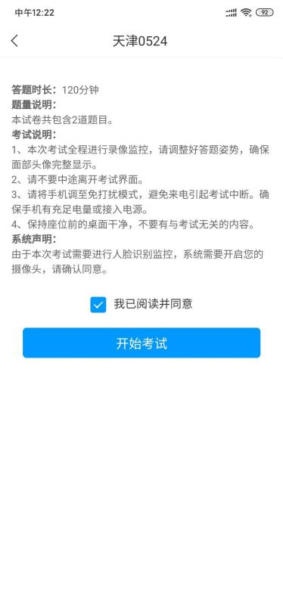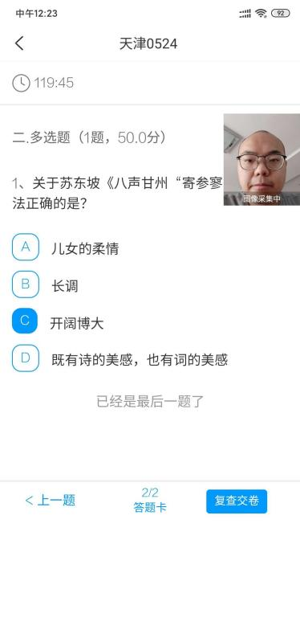
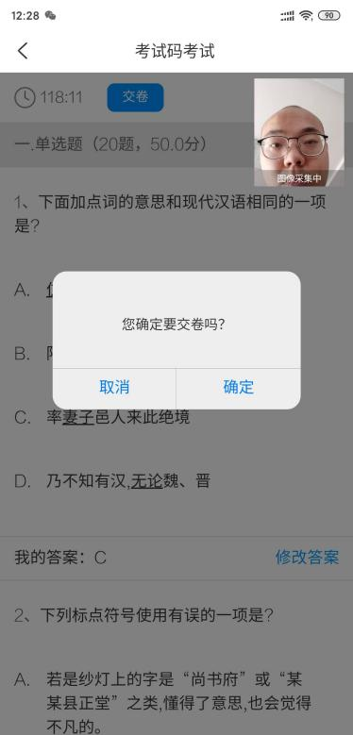
图片上传：手机端考试支持图片拍摄上传，点击作答界面的摄像机标志，直接拍摄，不用离开考试界面。
录音上传：手机端考试支持录制声音上传，直接生成音频。
注：具体上传形式以考试当天监考要求为准；不允许多端同时登录参加考试。

